周期永不变

**作者：二师父**

**微信公众号：二师父定投**

**ID:ershifudt88**

复盘上证指数30年历史，差不多牛熊格局全部出来了。

1994年——2001年，一轮牛熊周期。

2001年到2008年，一轮牛熊周期。

2008年到2015年，一轮牛熊周期。

2015年到2022年，一轮牛熊周期。

A股似乎有非常严重的7年之痒，每次7周年的时候就会发生大事。那么2022年算是什么情况呢？结果一目了然，只是人的感觉都是后移的，2019年说牛市来了，无人相信，2021年说熊市来了，也无人相信。等你真的相信，突然发现，指数已经跌了40%。

我不做预测，只做应对，无论是牛市熊市，生活还是要继续，投资也要继续，只是周期不同，投资品种也会有差异。

现在你还会认为2021年定投二级债基是傻缺行为吗？

如果真的了解股市历史，你应该知道2008年，南方宝元债最大跌幅达到了罕见的21%，这可是一只偏债混合基金。

今年发生啥，目前我不太敢说，因为说了也没人愿意信，就如同去年我说中概尽量不要逆向加仓，也有读者说这辈子就看不到中概跌到1元以下，然而现在看到了，这世界没有什么是不可能的，我不想争论对错，时间会给答案，但是只希望大家保护好自己，无论你判断对了或者错了，都希望大家不要在一次洗牌中被踢出局了。

给大家看一张图。

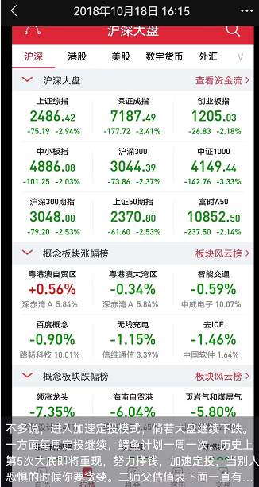

这是2018年底部上证指数的位置，老读者应该不会陌生这个位置，2486，就是一轮牛市的起点。

经过4年的时间，中国GDP增速假设按照3%的速度考虑，那么现在上证指数的底部区间应该在2750左右。4年时间A股的增速连3%都没有，那简直可以说让人无语。

然后，18年并没有当前的三大危机，所以给一个更加确切的安全边际，我的判断这轮底部就在2600左右是铁底，当然如果昨天文章中说的事情发生了，那么咱们所有的预测都不成立。

价值投资的所有理论基础基于一个稳定的环境和一套既定的游戏规则，当强盗本身想改变规则或者直接让游戏不存在的时候，所有的分析等于零。

为什么美国有价值投资大师，而古巴没有，那是因为美国制定的游戏规则，他一直在场，而古巴显然随时可能整个国家都没了。你比如，假设这次乌克兰败了，归并到俄罗斯的领土中，他的货币都一文不值，更别提股票。

极端危机咱们放弃，如果做任何事情总是考虑0.0001%的概率，那就没法玩了。当忽略极端危机，理性思考之后，当前的上证指数非常便宜。

最大下跌空间不超过15%，是一个普通人能够承受的幅度，所以我还是继续投资，当然现在市场分为两大派。

一派属于唱空派，认为要发生大危机，选择空仓。

一派属于唱多派，认为超级牛市要到来，选择满仓。

哪派会获胜，看国运，根本不是你我所能左右的。

我常常分享一句话：有度量接纳不能够改变的事情，有勇气改变能够改变的事情，有智慧区别什么是不能够改变的和什么是能够改变的。

现在股市的走势我们是没法改变的。

而我们可以改变的是投资姿势。

分析三款红利基金。

第一个：上证红利指数：沪市分红较多的股票集合。第二个：深证红利指数，深市分红较多的股票集合，第三个：中证红利指数，沪深市场分红较多的股票集合。

同为红利基金，三者大有不同。

深红利最近一年跌了40%，在2020年是涨幅最好的一只红利基金，但是也是我的第一重仓，我是从2021年3月开始大规模卖出，一方面是因为估值的变化，另外一方面是风格的切换。

并不是说跌了就有价值了，低了可以更低，高了也可以更高。深红利目前跌了40%，你以为低估了，然而，08年深红利跌了多少呢？

老手永远死于抄底。

成长风格从2021年逐步切换到价值风格，而随着未来熊市的继续下行，价值风格会表现更好。

上证红利属于深度价值，中证红利属于中度价值，而深证红利属于成长方向。所以今年以来上证红利的表现优于中证红利优于深证红利。

按照我的判断，未来几年大概率是价值占优，所以从去年开始一直介绍价值类基金，当所有人沉浸在芯光锂的狂欢中，我们默默地结账走人。不是说这些板块不好，而是风向不在的时候要及时撤退。

过去房产经纪人是个好生意，北京有个大姐卖了一套豪宅直接财务自由了，然而风口过去，所有人都不行了。

看准大的方向，才不至于迷茫。未来深红利肯定会继续投资，但要到下一个周期，目前这个阶段还是价值占优势，等风格再次切换以后再投资成长也来得及。

周期之下，熊市以来，面对熊市，淡定应对，定投价值，适当止盈，把握周期，踏浪而行，沧海横流，方显英雄。